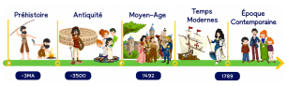
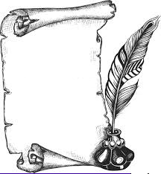
H25
Temps
Modernes
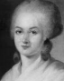

Les femmes pendant la Révolution

Les femmes participèrent activement à la Révolution française. De grandes figures de la Révolution étaient des femmes. La création d'une nouvelle société pouvait leur permettre d'avoir une plus grande liberté. Mais il n'en fut rien. Le statut de la femme changea peu entre l'Ancien Régime et la République. Cette injustice ne fut réparée qu'à partir de la quatrième République.
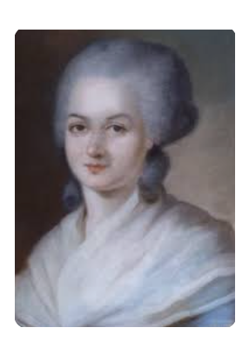
Portrait de femme :
Olympe de Gouges (1748-1793) : Femme de lettres puis femme politique, Olympe de Gouges s’est battue toute sa vie pour l’abolition de l’esclavage, pour le droit au divorce, et pour l’égalité des droits des femmes.

